Integración GRS
Manual de usuario
Evento JJB2026 · Julio 2026

Contenido
1. Inicio de sesión 3
2. Navegación 4
3. Configuración 4
3.1 Conexiones 6
3.2 Integraciones 6
4. Dashboard 6
5. Páginas por deporte 8
5.1 WRE (lucha) — Arena 8
5.2 JUD (judo) — Zempo 9
5.3 ATH (atletismo) — CBAT 9
5.4 ARC (tiro con arco) — IANSEO 11
5.5 SWM (natación) — SwimSystem 11
5.6 GAR / GRY (gimnasia) — SportTech 12
6. Puesta en marcha de un evento nuevo (checklist) 14
7. Problemas frecuentes 15

Panel de escritorio para operar la sincronización de resultados deportivos del evento JJB2026 hacia el GRS. Cada deporte tiene su propia página; el Dashboard resume el estado de todos.
Glosario rápido
- GRS: el sistema central de resultados. Todo lo que se sincroniza termina ahí.
- Proveedor: el sistema externo de cada deporte (Arena, Zempo, CBAT, IANSEO, SwimSystem, SportTech).
- Sync / sincronización: traer datos del proveedor y guardarlos en el GRS.
- Auto-sync: sincronización automática periódica (cada N segundos).
- Setup: pasos que crean la estructura del evento en el GRS (competiciones, fases, units) antes de sincronizar datos.

1. Inicio de sesión
Al abrir la app aparece la pantalla Integración GRS.
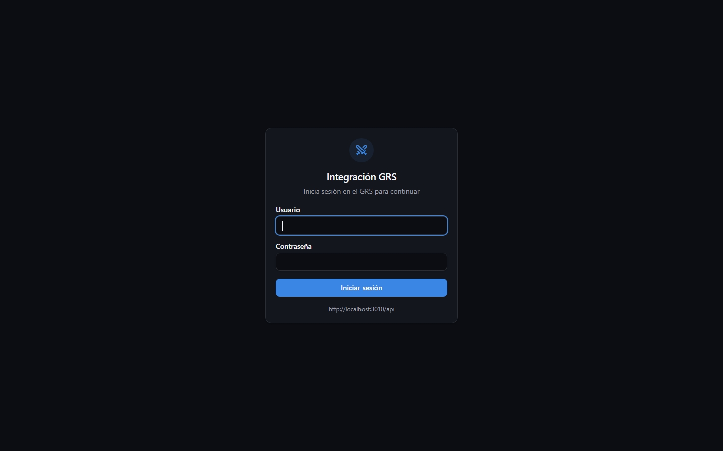
Pantalla de inicio de sesión
- Ingresa tu Usuario y Contraseña (credenciales del GRS).
- Pulsa Iniciar sesión.
Al pie del formulario se muestra la URL del GRS a la que se conecta.
Si algo falla:
- "Credenciales inválidas" → usuario o contraseña incorrectos.
- "No se pudo conectar con el GRS. Revisa la URL en Configuración." → el GRS no responde; verifica la URL en Configuración → Conexiones o que el servidor esté encendido.
La sesión queda guardada localmente: al reabrir la app no hace falta volver a entrar mientras el token siga vigente. Si el token expira, la app vuelve sola al login.

2. Navegación
La barra lateral izquierda tiene tres bloques:
Bloque | Entradas
(arriba) | Dashboard — resumen de todos los deportes
Deportes | WRE (lucha) · JUD (judo) · ATH (atletismo) · ARC (tiro con arco) · SWM (natación) · GAR (artística) · GRY (rítmica)
Sistema | Configuración — conexiones e integraciones

Abajo del todo: tu usuario, el botón Modo claro / Modo oscuro y Cerrar sesión.

3. Configuración
Todo lo configurable vive en Configuración, en dos secciones.
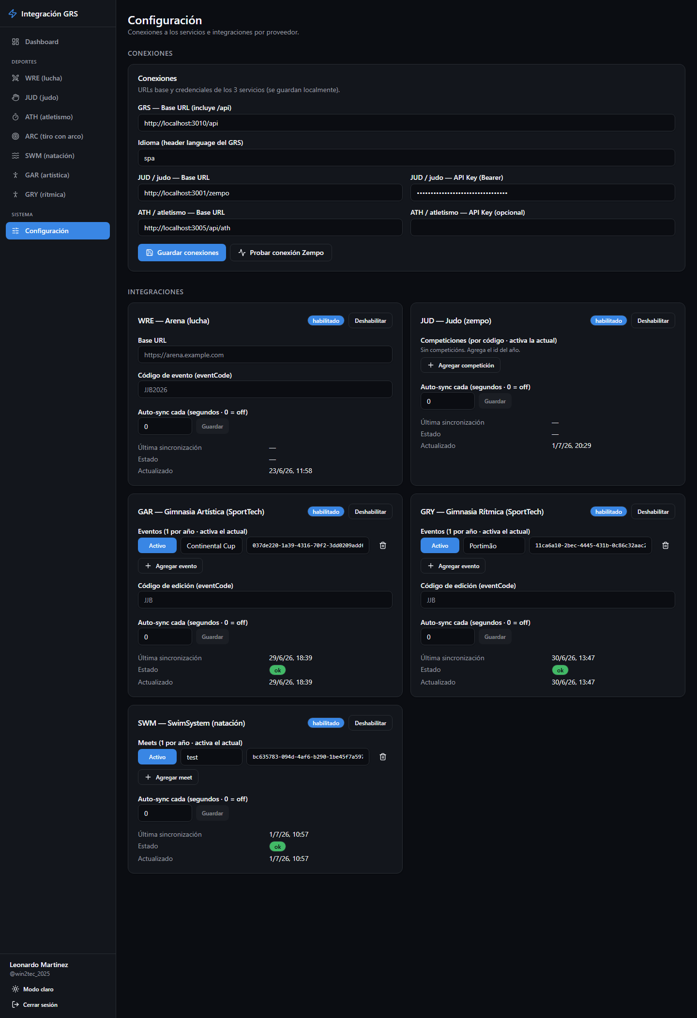
Página de Configuración: Conexiones e Integraciones

3.1 Conexiones
Dónde están los servicios y sus credenciales. Se guardan en esta computadora (no en el servidor).
Campo | Qué es
GRS — Base URL (incluye /api) | URL del GRS, p. ej. http://localhost:3010/api
Idioma (header language del GRS) | Código de idioma, normalmente spa
JUD / judo — Base URL y API Key | Servicio Zempo de judo
ATH / atletismo — Base URL y API Key (opcional) | Servicio de atletismo (CBAT)

Pulsa Guardar conexiones al terminar. El botón Probar conexión Zempo verifica que el servicio de judo responda (badge "Zempo conectado" / "Zempo sin conexión").

3.2 Integraciones
Configuración operativa de cada proveedor, guardada en el GRS. Cada tarjeta (SWM, WRE, GAR, GRY, JUD) muestra:
- Badge habilitado / deshabilitado y botón para alternarlo.
- Eventos / meets / competiciones: la lista de ediciones (una por año). Agrega la actual y márcala como activa — es la que operan las páginas de cada deporte.
- Auto-sync cada (segundos · 0 = off): intervalo del runner automático del servidor. Con un valor mayor a 0 aparece "runner activo · cada Xs".
- Campos propios del proveedor:
- WRE: Base URL de Arena y Código de evento (eventCode), p. ej. JJB2026.
- GAR/GRY: Código de edición (eventCode), p. ej. JJB.
- Última sincronización, Estado (badge) y Error del último intento — útil para diagnóstico.
Pulsa Guardar cuando cambies algo (el botón aparece solo si hay cambios).

4. Dashboard
Es la página de inicio: una tarjeta por deporte con su estado en vivo (se refresca sola cada 15 segundos).
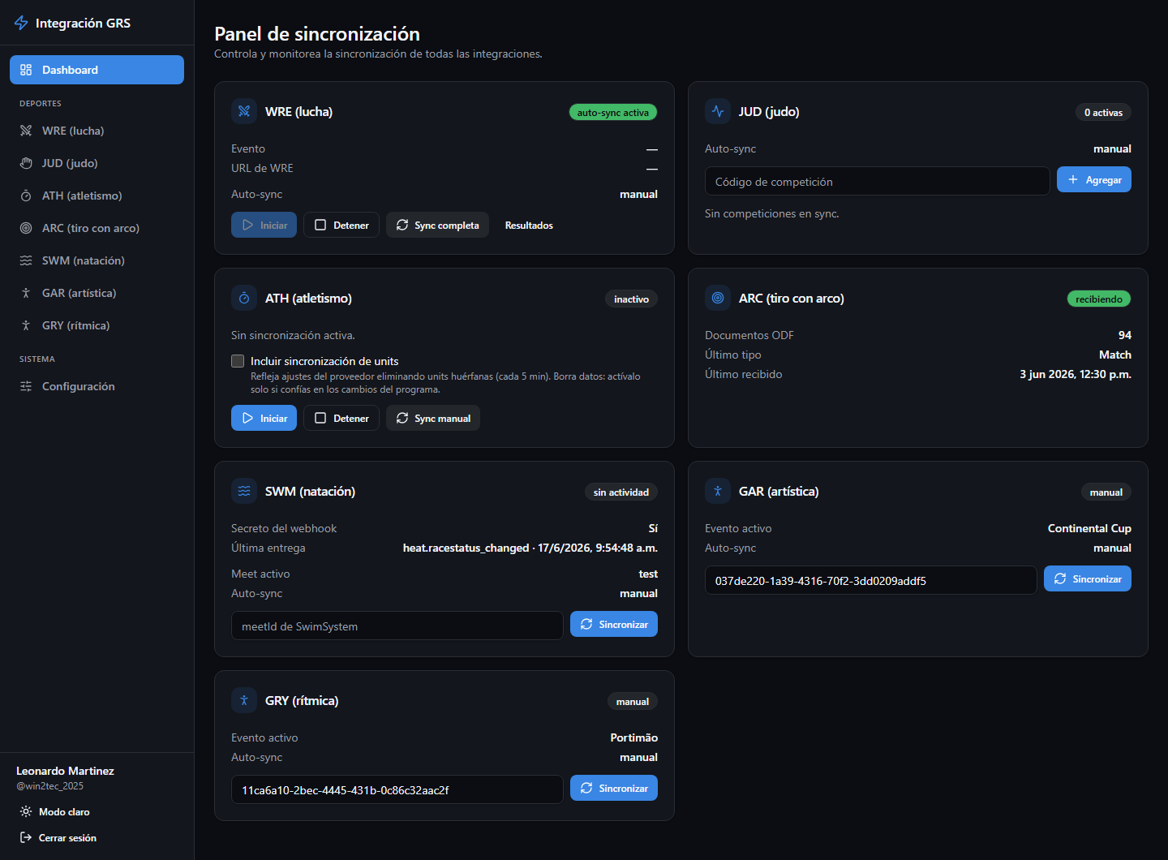
Dashboard con las tarjetas de todas las integraciones
Tarjeta | Estado que muestra | Acciones rápidas
WRE (lucha) | auto-sync activa / inactiva, evento y URL | Iniciar / Detener auto-sync, Sync completa, Resultados
JUD (judo) | N competiciones en sync, competición activa | Agregar código de competición al sync, quitar una de la lista
ATH (atletismo) | sincronizando / inactivo, fecha y última sincronización | Iniciar / Detener, Sync manual, casilla "Incluir sincronización de units"
ARC (tiro con arco) | recibiendo / sin datos, documentos ODF recibidos | (solo monitor, sin acciones)
SWM (natación) | webhook activo / sin actividad, última entrega | Sincronizar un meet por su id
GAR / GRY (gimnasia) | manual / sincronizado / con errores | Sincronizar el evento por su id

⚠️ En ATH, la casilla "Incluir sincronización de units" borra units huérfanas. Actívala solo si confías en los cambios del programa del proveedor.

Si una tarjeta muestra "No se pudo conectar…", usa el botón de reintento y, si persiste, revisa Configuración o avisa al equipo técnico.

5. Páginas por deporte
Las páginas comparten un patrón: pestaña de competición/estado (qué hay en el GRS), pestaña Proveedor (lo que manda el sistema externo, tal cual, para diagnóstico) y pestaña Sync (controles, pasos de setup e historial).

5.1 WRE (lucha) — Arena
Se actualiza en vivo: la página reacciona sola cuando Arena reporta cambios.
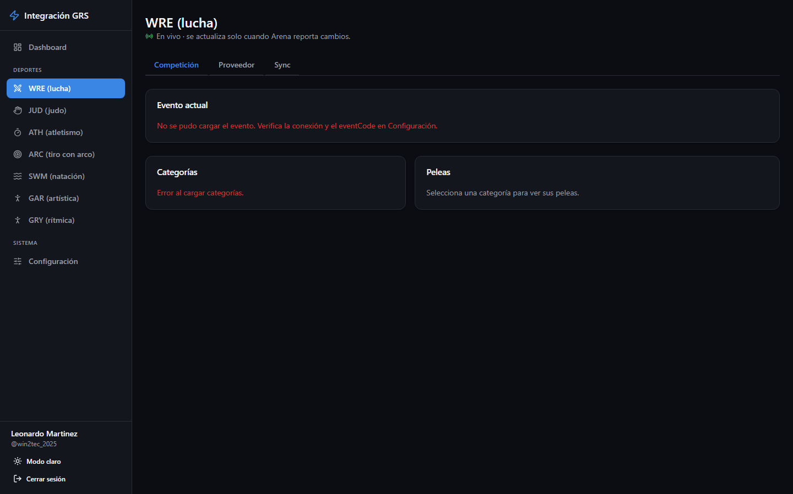
Página WRE — así se ve cuando Arena aún no está configurada (falta baseUrl/eventCode en Integraciones)
- Competición: tarjeta Evento actual (código, fechas, estado), lista de Categorías con buscador, y las Peleas de la categoría seleccionada agrupadas por ronda. El botón Sincronizar re-sincroniza solo esa categoría.
- Proveedor: datos crudos de Arena (Evento / Categorías / Peleas) sin interpretación del GRS.
- Sync: loop de sincronización de respaldo (Iniciar / Detener), configuración del webhook, pasos de Setup en GRS (crear estructura del evento → participantes → grupos → resultados) e historial de sync.
Flujo típico al inicio del evento: Configuración → WRE con Base URL y eventCode → pestaña Sync → ejecutar el setup → iniciar el loop. Después, la pestaña Competición es el monitor del día a día.

5.2 JUD (judo) — Zempo
Arriba de todo está la barra con el código de competición de Zempo, que usan todas las pestañas.
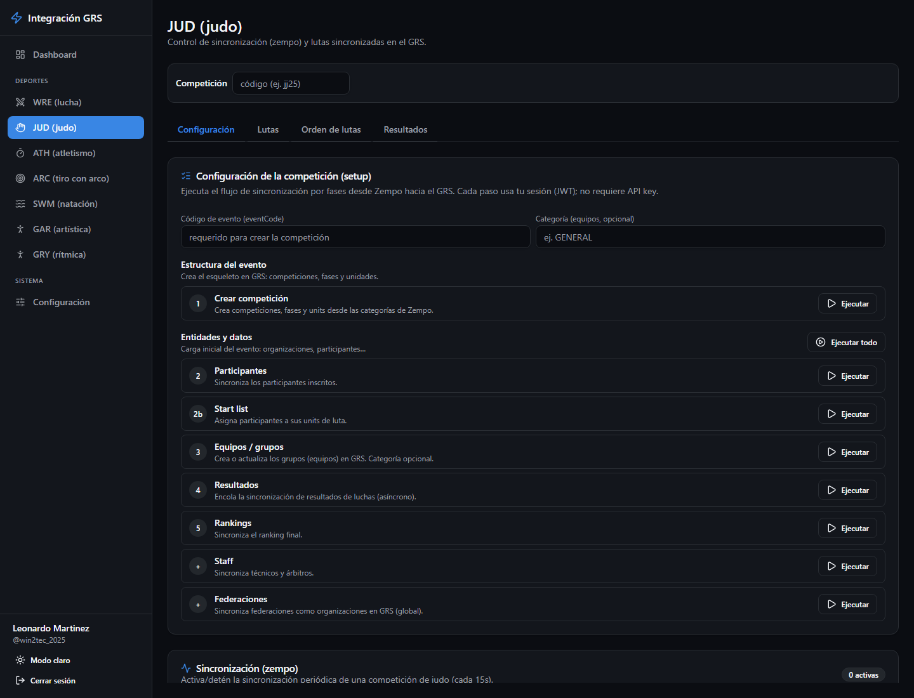
Página JUD — pestaña Configuración con los pasos de setup
- Configuración: tarjeta de setup de la competición (crear estructura → participantes → start list → equipos → resultados → rankings, más staff y federaciones) y control de horarios. Cada paso tiene su botón Ejecutar y muestra un resumen (creados / procesados / omitidos) con errores si los hay; también se puede Ejecutar todo en orden.
- Lutas: categorías con su progreso (completadas/total) y las lutas de la categoría seleccionada.
- Orden de lutas: orden de ejecución por tatami.
- Resultados: resultados y ranking.

5.3 ATH (atletismo) — CBAT
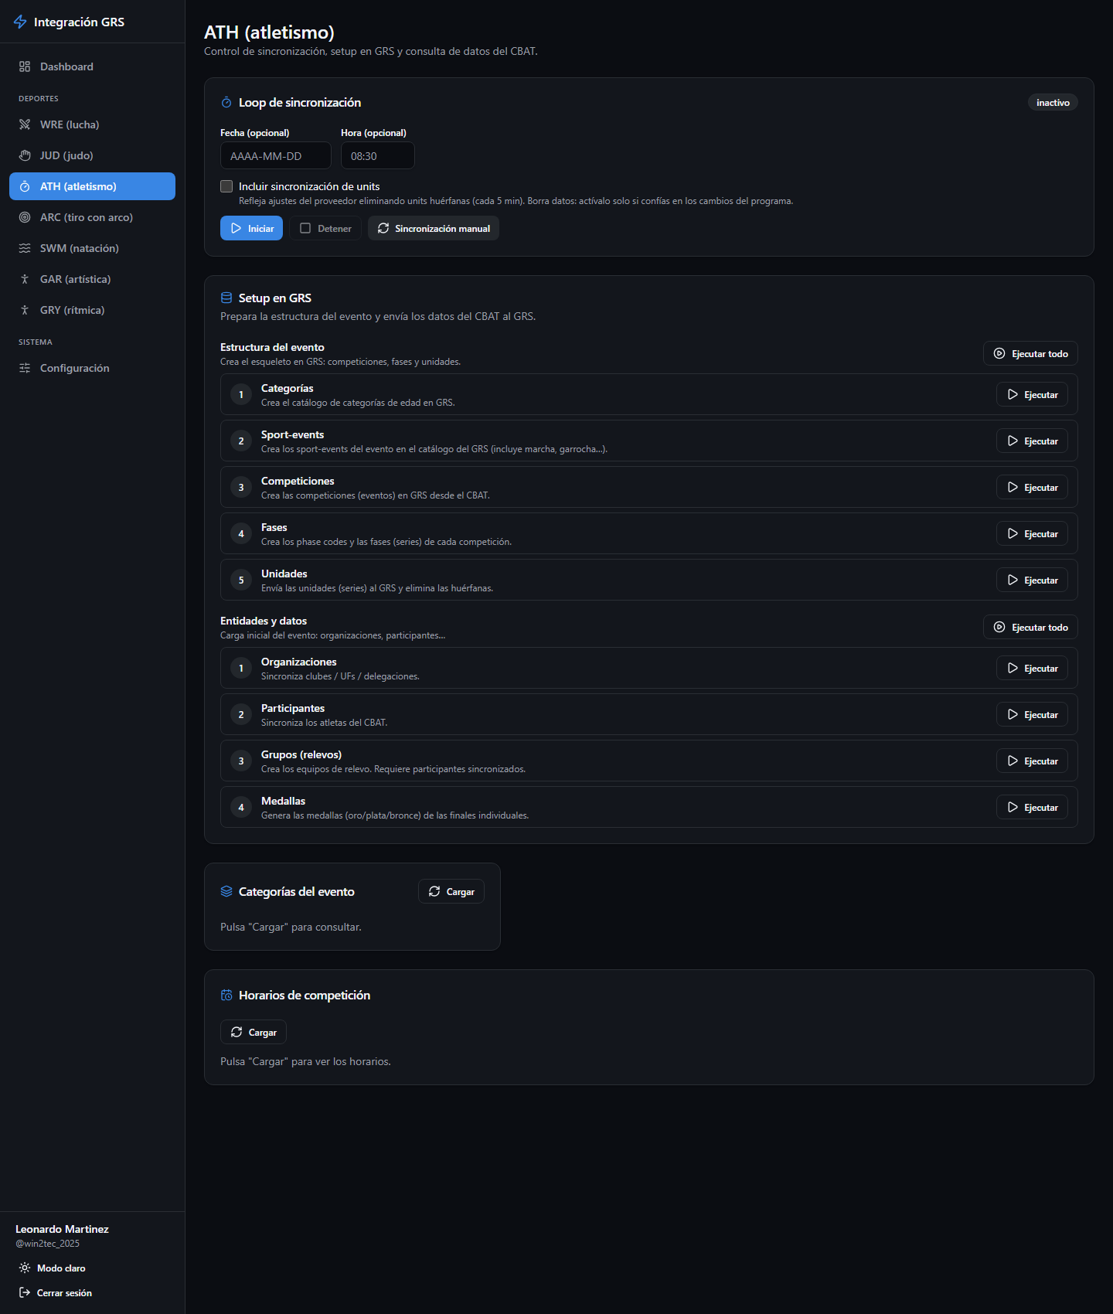
Página ATH — loop de sincronización y setup en GRS
- Loop de sincronización: Iniciar / Detener el sync automático, con fecha y última sincronización.
- Setup en GRS en dos grupos: Estructura (categorías → sport-events → competiciones → fases → unidades) y Entidades (organizaciones → participantes → grupos de relevos → medallas). Ejecuta en ese orden.
- Consulta de datos del CBAT: vista de lectura de lo que envía el proveedor.

5.4 ARC (tiro con arco) — IANSEO
Solo lectura: IANSEO empuja documentos ODF al GRS y esta página los monitorea.
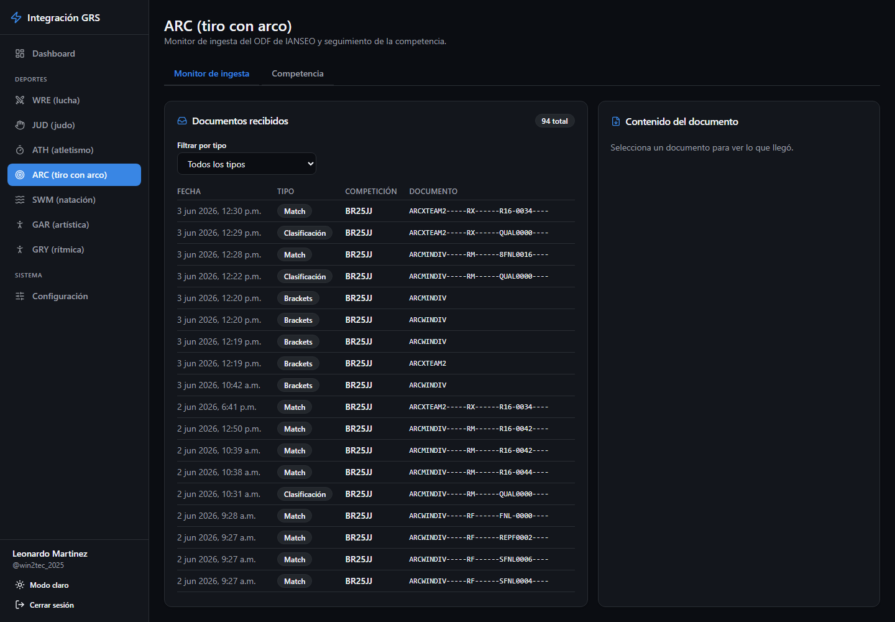
Página ARC — monitor de ingesta de documentos ODF
- Monitor de ingesta: tabla de documentos recibidos (filtrable por tipo: Clasificación, Brackets, Match); al seleccionar uno se ve su contenido.
- Competencia: categorías con su progreso y los matches de la seleccionada, agrupados por ronda.
Si no llegan documentos ("sin datos" en el Dashboard), el problema está del lado de IANSEO o del webhook — no hay nada que "ejecutar" desde aquí.

5.5 SWM (natación) — SwimSystem
Arriba se elige el meet activo (la lista se administra en Configuración → Integraciones).
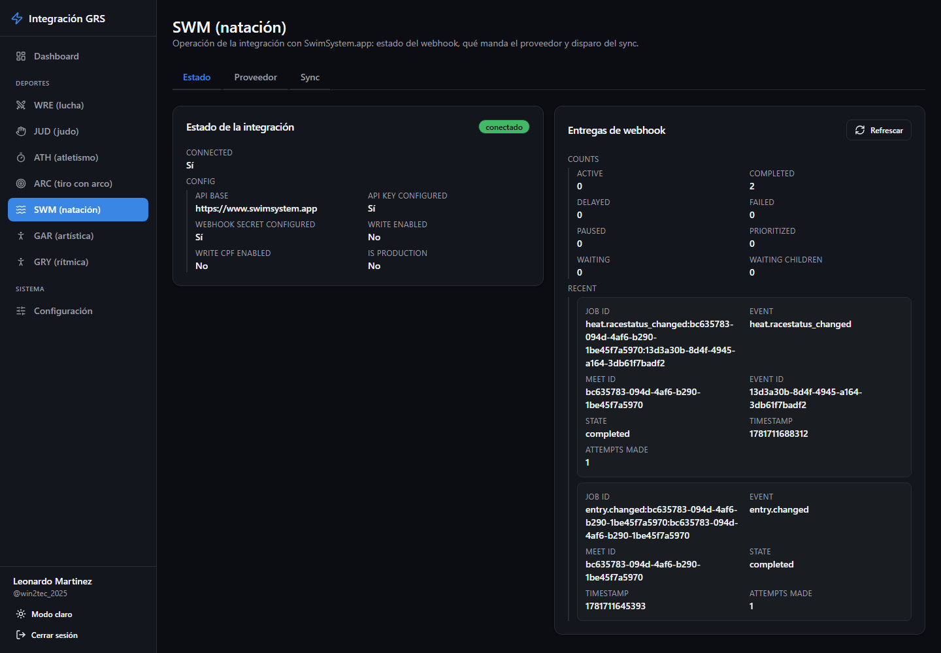
Página SWM — estado del webhook y entregas recientes
- Estado: estado del webhook y últimas entregas recibidas.
- Proveedor: recursos crudos de SwimSystem con buscador.
- Sync: Sincronizar meet, Validar (mapeo RSC) y el sync por etapa en orden: estructura → organizaciones → participantes → grupos (relevos) → start-lists → resultados. Abajo, el historial.

5.6 GAR / GRY (gimnasia) — SportTech
Dos páginas gemelas (artística y rítmica). Arriba se elige el evento activo.
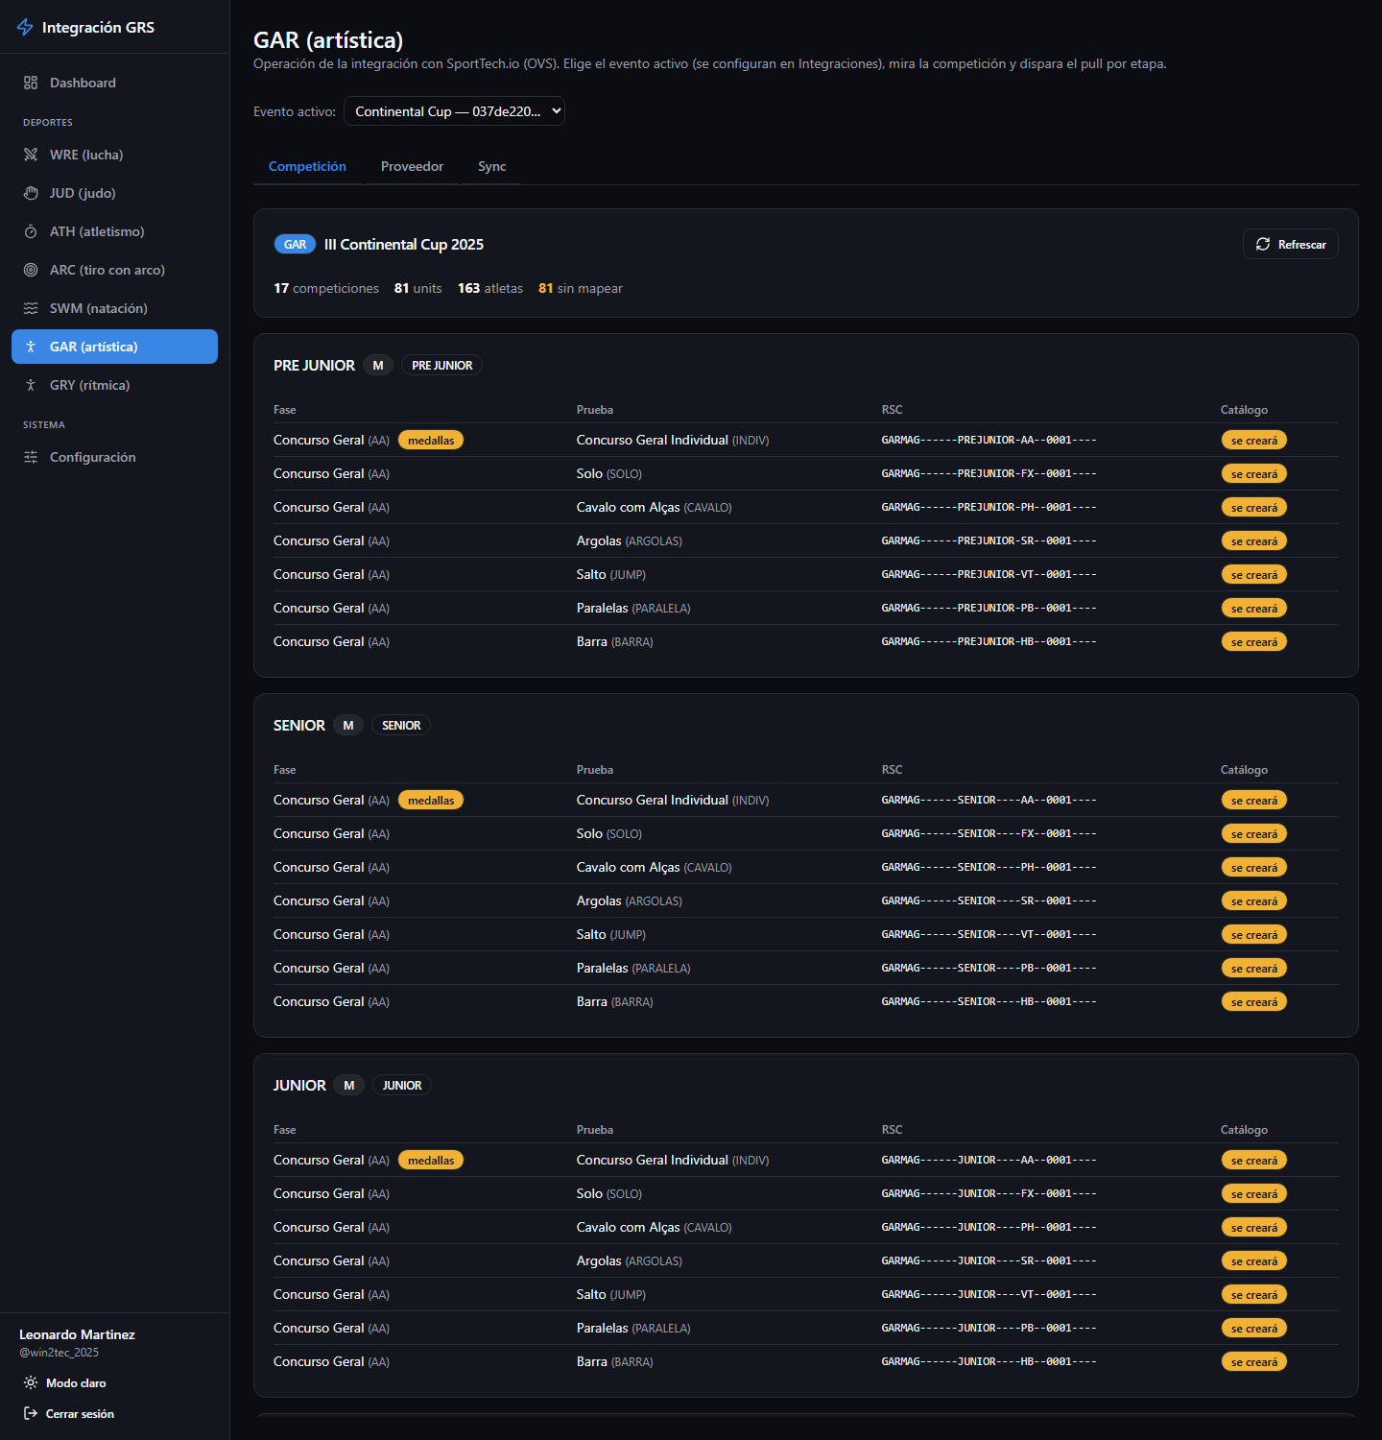
Página GAR — competiciones y units del evento activo
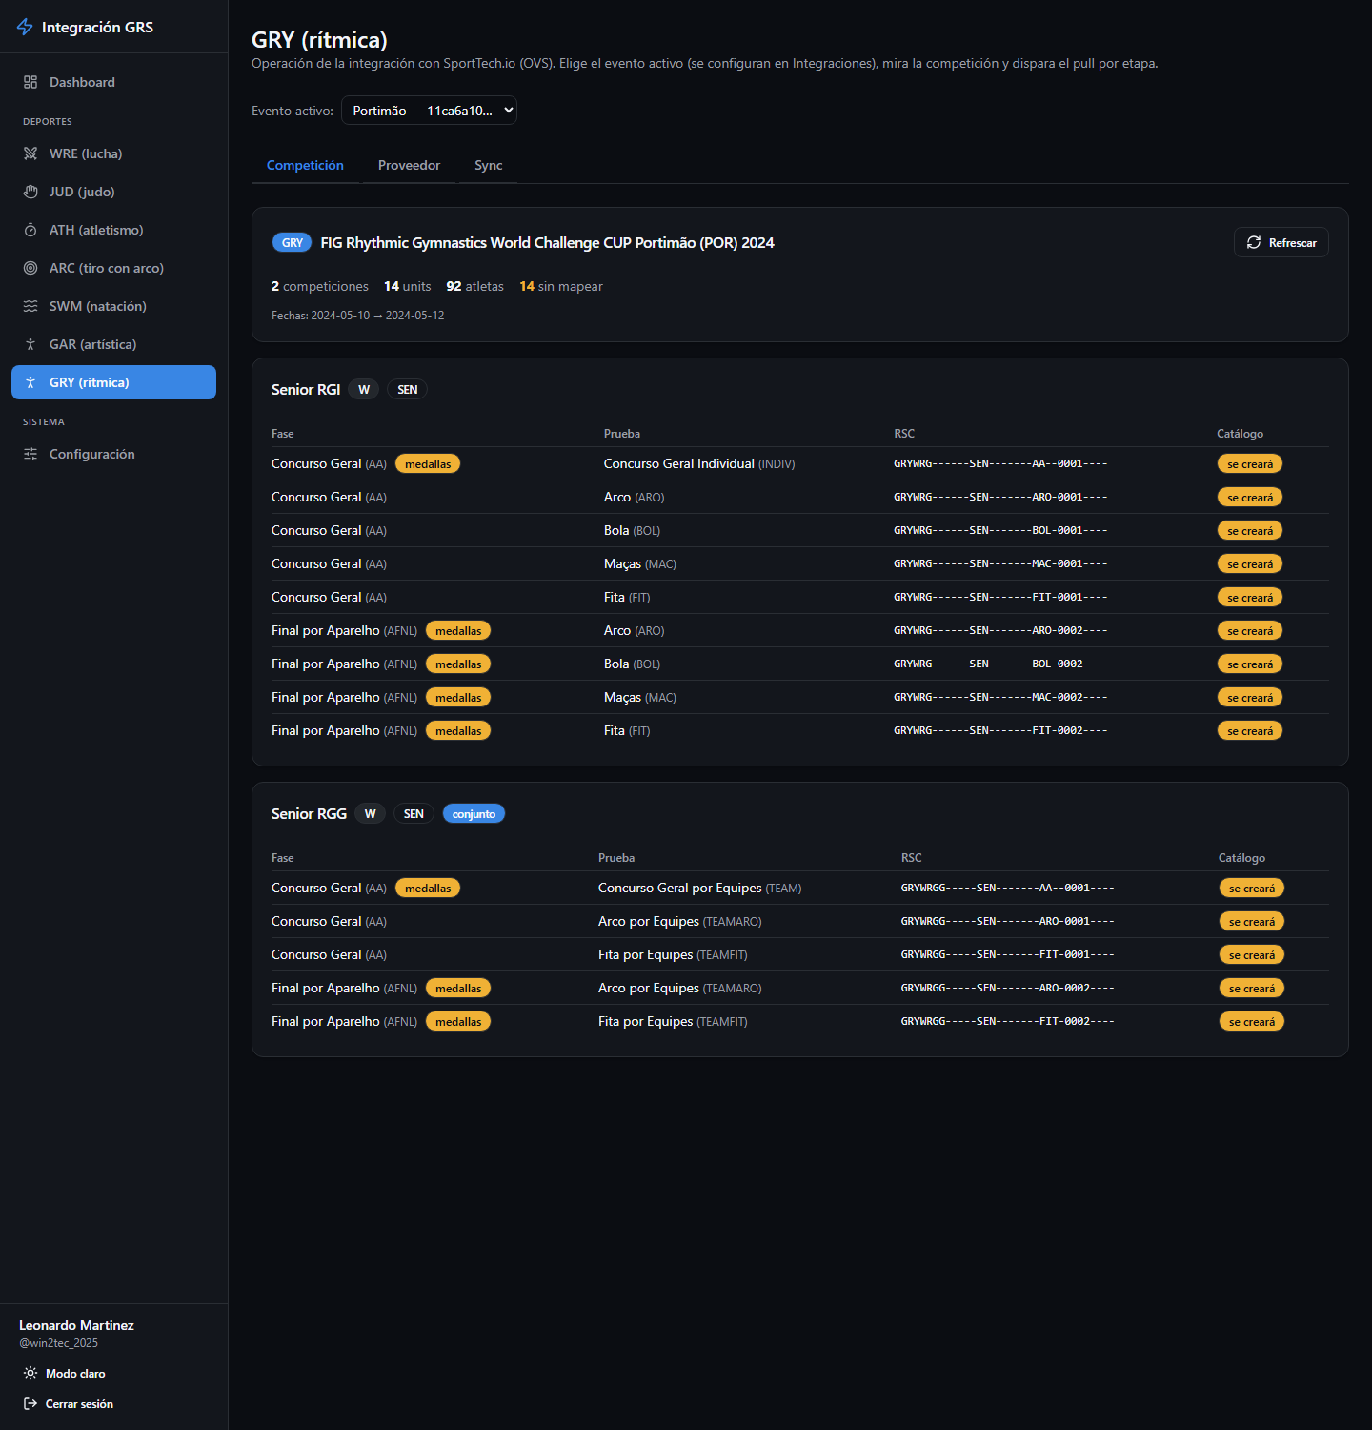
Página GRY — misma vista para rítmica, con conjuntos
- Competición: resumen del evento (competiciones, units, atletas, sin mapear) y una tarjeta por competición con sus units, indicando cuáles ya están en catálogo y cuáles se crearán.
- Proveedor: atletas, competiciones y estructura tal como los manda SportTech, con buscador.
- Sync: pull por etapa (estructura → participantes → grupos/conjuntos → resultados), importación por CSV como alternativa a la API, e historial.

6. Puesta en marcha de un evento nuevo (checklist)
- Configuración → Conexiones: URLs y API keys de los servicios. Guardar y probar Zempo.
- Configuración → Integraciones: agregar la edición del año en cada proveedor, marcarla activa, cargar eventCode/Base URL donde aplique y habilitar la integración.
- Por deporte: ejecutar el setup (estructura primero, entidades después) desde la pestaña Sync/Configuración de cada página.
- Activar los automáticos: auto-sync de WRE y ATH, schedules de JUD, y el intervalo del runner en Integraciones donde se quiera sondeo periódico.
- Monitorear desde el Dashboard durante la competencia; entrar a la página del deporte solo para diagnóstico o re-sync puntual.

7. Problemas frecuentes
Síntoma | Qué revisar
No puedo iniciar sesión | ¿GRS encendido? ¿URL correcta en Configuración → Conexiones?
Tarjeta con "No se pudo conectar" | Botón reintentar; luego URLs/keys en Conexiones y que el servicio esté corriendo
Estado FAILED en una integración | Ver el campo Error en Configuración → Integraciones o el historial de sync de la página del deporte
Los datos no coinciden con el proveedor | Pestaña Proveedor de la página del deporte: si lo crudo ya viene mal, el problema es del proveedor; si viene bien, re-ejecutar el paso de sync correspondiente
No aparece el evento del año | Falta agregarlo y marcarlo activo en Configuración → Integraciones
La app pide login de nuevo | La sesión expiró: volver a entrar

